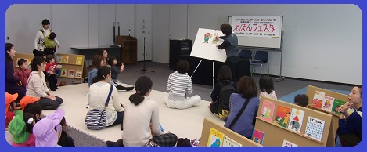
「うちの子、絵本はまだ早いかな？」と思っている方！

この機会に、さわったりあそんだりしながら、絵本に親しんでみませんか？

浪速区親子 予約不要・入場無料

つながろう、みんなで子育て楽しもう！
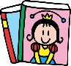
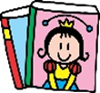
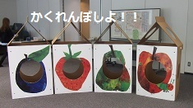
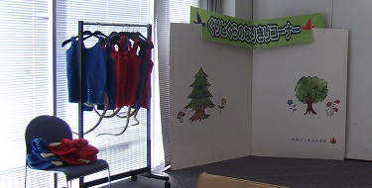

大人も子どもも大好きな絵本約400冊が大集合！
パネルシアターや絵本のよみきかせ、手作りおもちゃのコーナー、子どもたちが
『ぐりとぐら』に変身できるコーナーもあって、いろんな遊びが楽しめます。
絵本にちなんだスープの試食もありますよ。

【主催】子育て支援ネットワーク会議（なにわっ子ネット）
〇浪速区保健福祉センター 〇浪速区子ども・子育てプラザ 〇浪速図書館 ○大阪市民共済会
〇浪速区社会福祉協議会 〇浪速子育て支援センター 〇浪速消防署 ○浪速警察署
【協力】 〇ぐるーぷ ぬ！ 〇なにわえほんの会 ○浪速区食生活改善推進員協議会

【お問い合せ】浪速区役所 保健福祉課 子育て支援室
大阪市浪速区敷津東1-4-20 TEL：06-6647-9895
（※平成2９年1月2５日午前9時現在で、暴風警報が発表された場合は中止になります。）

